现场勘查人员照片
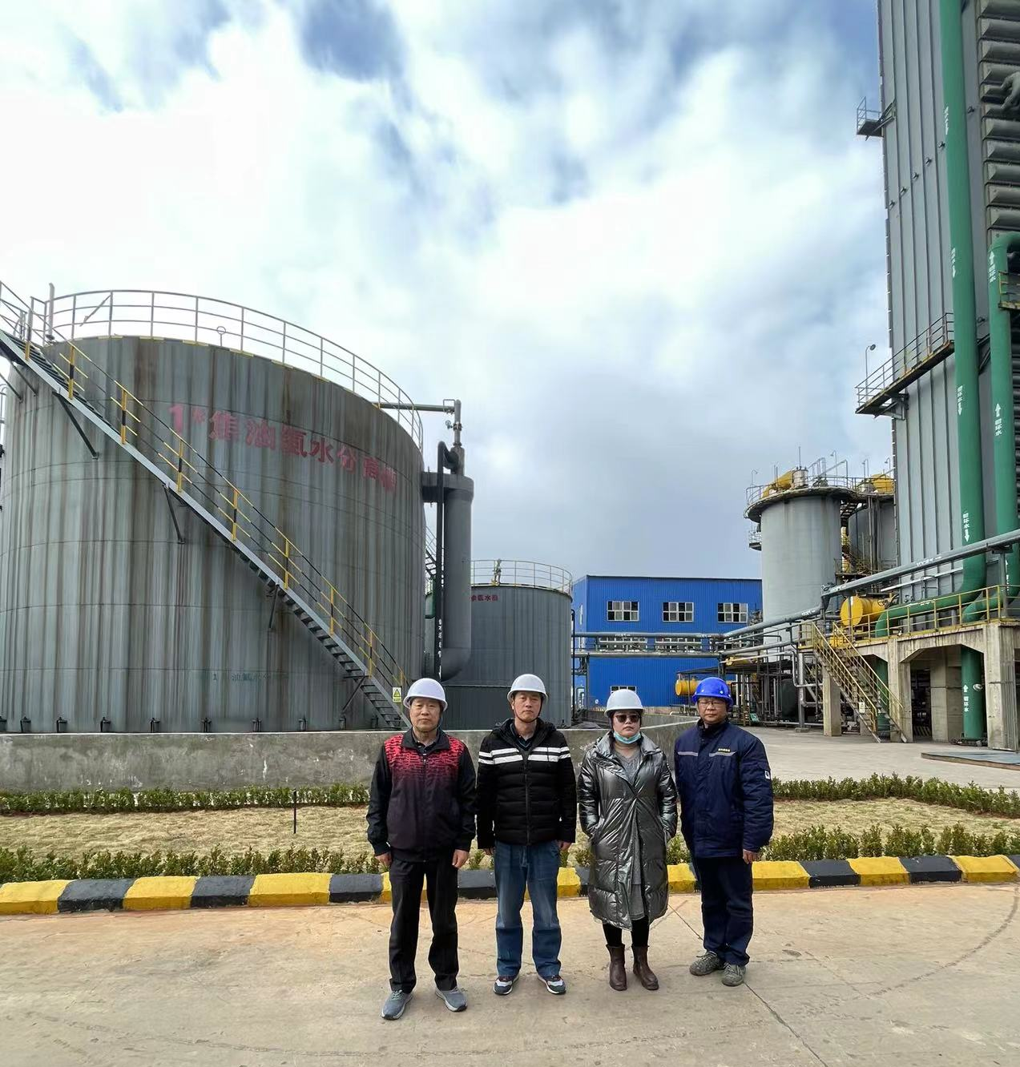
评价人员现场勘查照片(左1：沈家启，二级评价师；
左2：冯治志刚；二级评价师，中：袁志琴，三级评价师；右：企业陪同人员。)
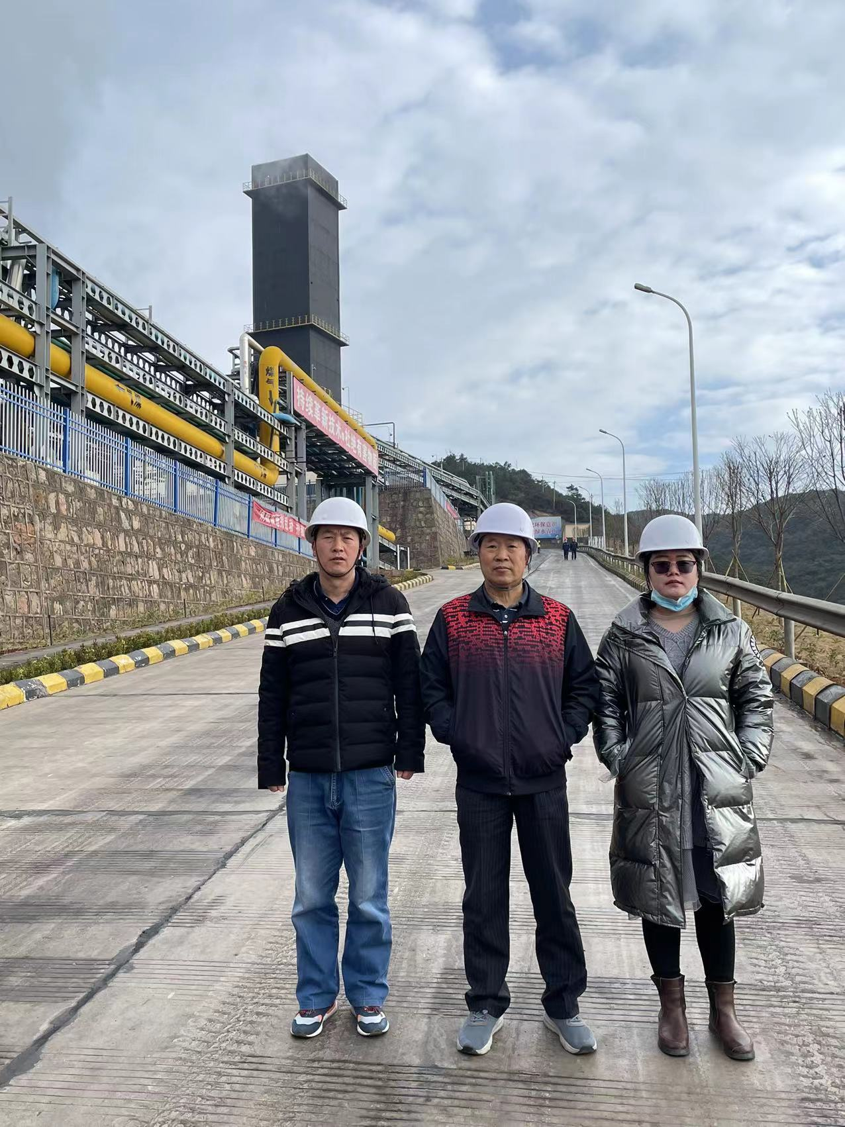
评价人员现场勘查照片(左：冯治志刚，二级评价师；中：沈家启，二级评价师；
右：袁志琴，三级评价师。)

